REPASO EJERCICIO

**ESPECIFICACIONES**

Guarda el ejercicio en una carpeta con vuestro nombre y una vez finalizado comprímelo en un ZIP y envialo.

El diseño, colores y presentación es libre. No hace falta dar estilo.

Es imprescindible que se muestre el nombre del/ de la alumn@, al menos en el primer formulario, es decir, al mostrar las preguntas.

1.- Se desea diseñar un formulario (ejercicio_nombreAlumn@) con el nombre, apellido y el nivel del curso solicitado. (solo dispondremos del nivel 1 y el nivel 2)

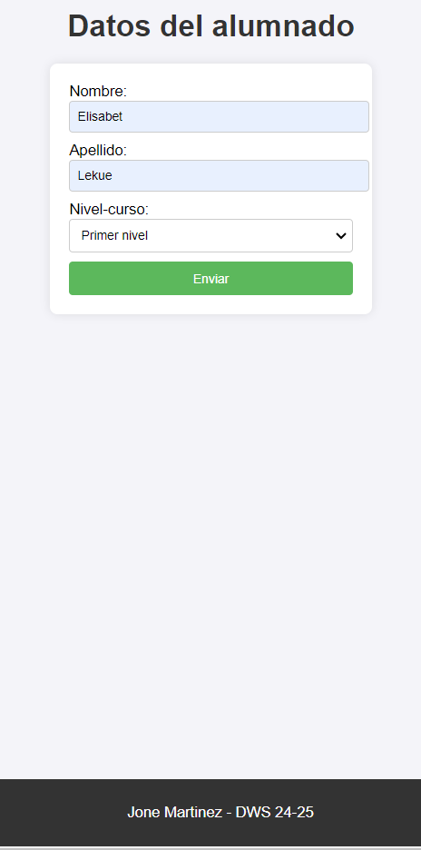

2.-Una vez seleccionado el curso en el desplegable, nos dirigiremos al exámen correspondiente. (preguntas). Fijate que nos muestra el nombre y apellido del jugador introducido anteriormente.

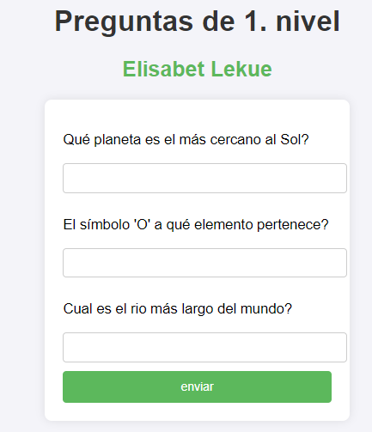

Las preguntas se guardarán en un array (pon 6 preguntas por cada nivel) y se mostrarán 3 de ellas, que serán elegidas al azar.

Al final del documento tienes algunos ejemplos.

3.- Despues de responderlas:

Hemos de comprobar que respuestas son correctas y cuales no. Para ello, los compararemos en minúsculas y para ello podéis utilizar la función *strtolower* .

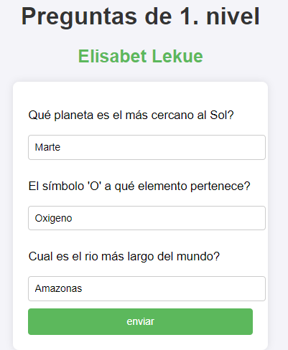

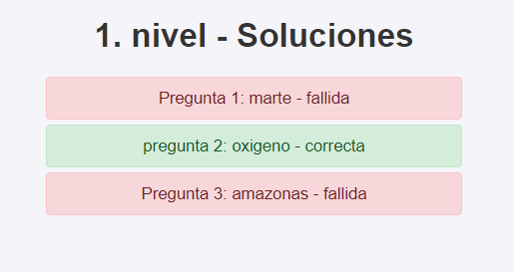

4.- Estructura:

Si lo realizais en varias páginas, todas ellas deben de tener el mismo footer con vuestro nombre y curso.

5.- Preguntas ejemplo:

* Cual es la capital de Francia? - Paris
* Cual es el planeta más cercano al Sol? - Mercurio
* De que elemento químico es símbolo el caracter "O"? - Oxigeno
* Quien es el autor de "Don Quijote"? - Cervantes
* Cual es el rio más largo del mundo? - Nilo
* Cuantas patas tiene una araña? - Ocho
* Como se dice gracias en euskera? - Eskerrik asko
* De qué color es el melón chino? - Amarillo
* Qué material se utiliza como conductor de electricidad? - Cobre
* Cual es el monte más alto del mundoa? - Everest
* Cómo se dice perro en euskera?- Txakurra
* Que nación tiene la bandera blanca y roja? - Japoni